# 实验五 数据查询

#### 简单查询

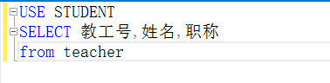

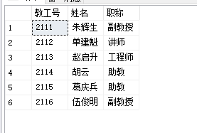

使用 DISTINCT 关键字：

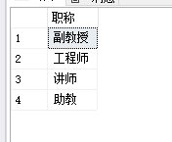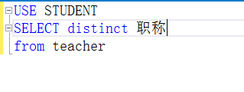

计算列：

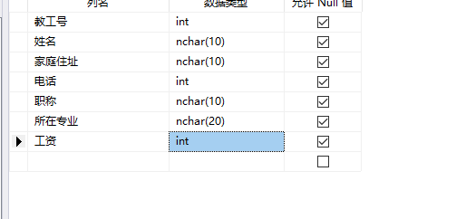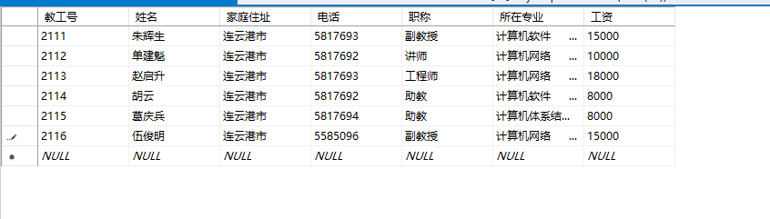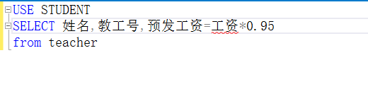

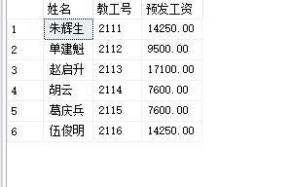

使用 ORDER BY 语句可以对查询的结果进行排序

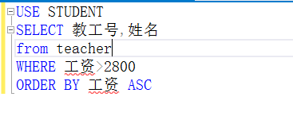

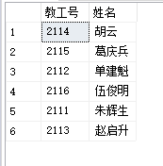

#### 条件查询

#### 使用关系运算符

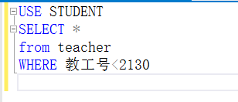

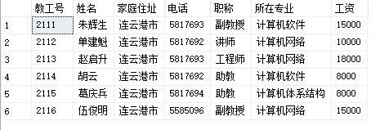

使用 BETWEEN AND 谓词

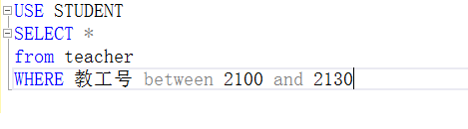

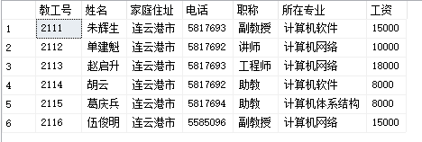

使用 IN 谓词

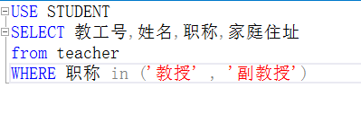

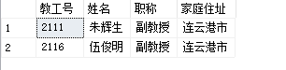

使用 LIKE 谓词

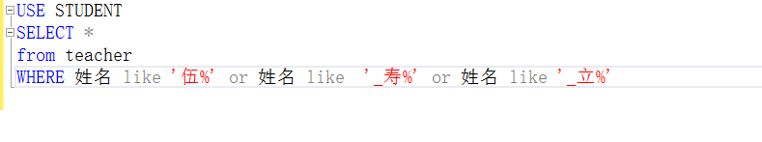

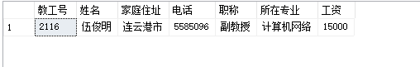

#### 多表查询

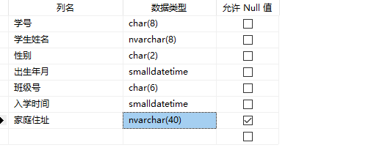

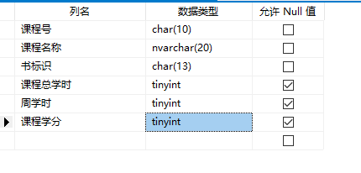

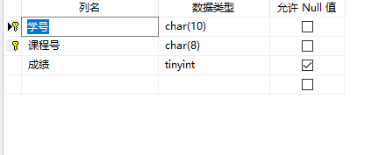

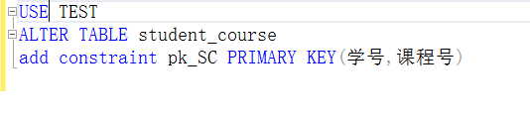

添加信息：

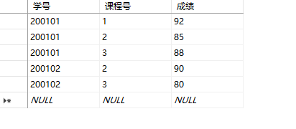

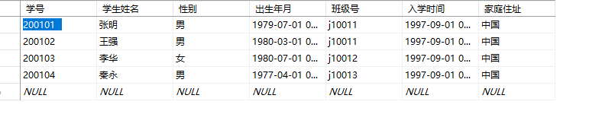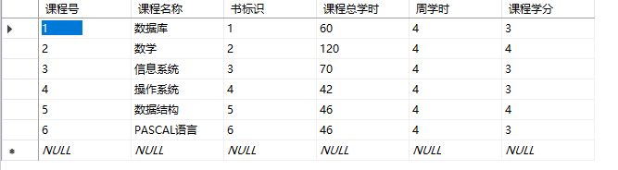

从 student、course 和 student_course 三张表中检索学生的学号、姓名、学习课程号、学习课程名及课程成绩。

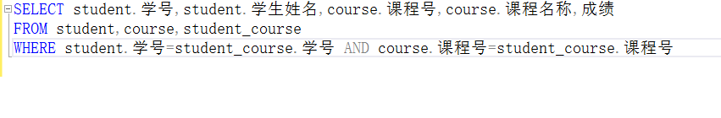

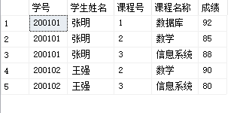

使用 UNION 子句进行查询

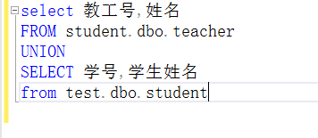

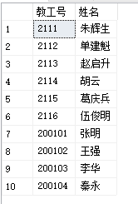

用 GROUP 子句进行查询

#### 使用不带 HAVING 的 GROUP BY 子句。

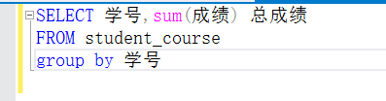

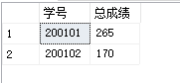

使用带HAVING 的GROUP BY 子句。

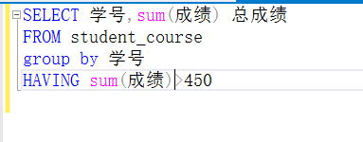

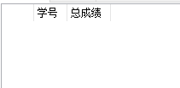

汇总出 student_course 表中每个学生的学号及总成绩





按学号汇总出 student_course 表中每个学生的学号及总成绩





4.嵌套查询

使用 IN 关键字查询出 j10011 班所有男生的学号、课程号及相应的成绩

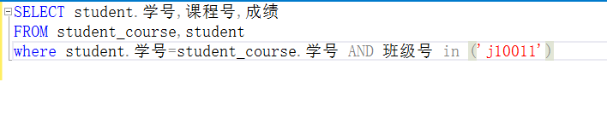

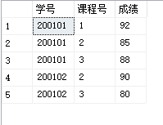

使用 EXISTS 或 NOT EXISTS 关键字。使用 EXISTS 关键字查询出‘j10011’班的学生的学号、课程号及相应的成绩。

